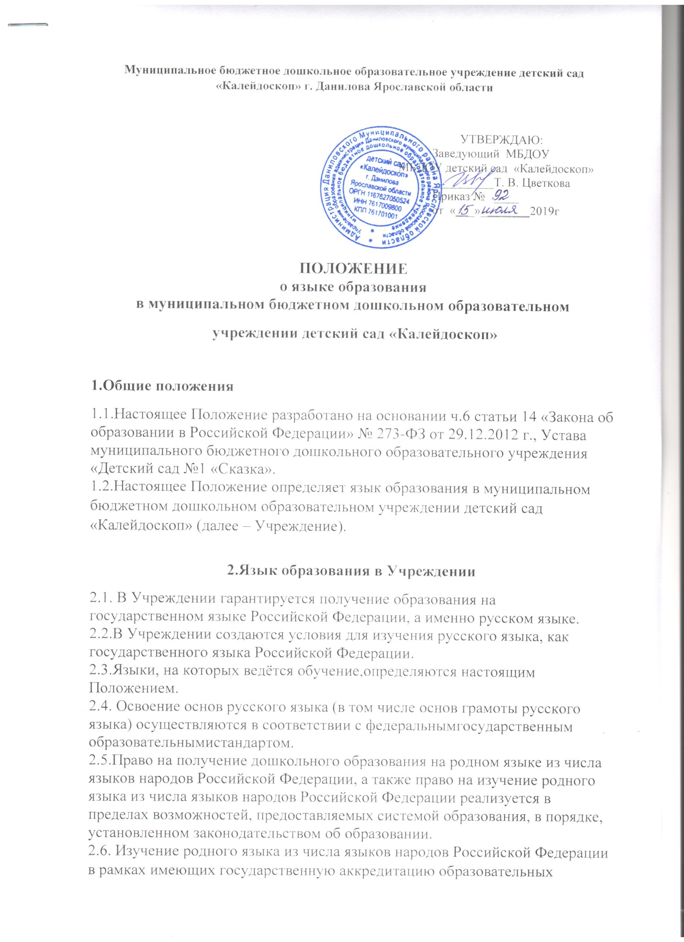программ осуществляются в соответствии с федеральным государственным образовательным стандартом.

**3. Заключительные положения**

3.1.Настоящее положение вступает в силу с момента издания приказа руководителя «Об утверждении «Положения о языках образования в МБДОУ детский сад «Калейдоскоп» и действует до принятия нового «Положения о языках образования в муниципальном бюджетном дошкольном образовательном учреждении детский сад «Калейдоскоп».

3.2.Изменения в настоящее Положение могут вноситься Учреждением в соответствии с действующим законодательством и Уставом МБДОУ детский сад «Калейдоскоп»

